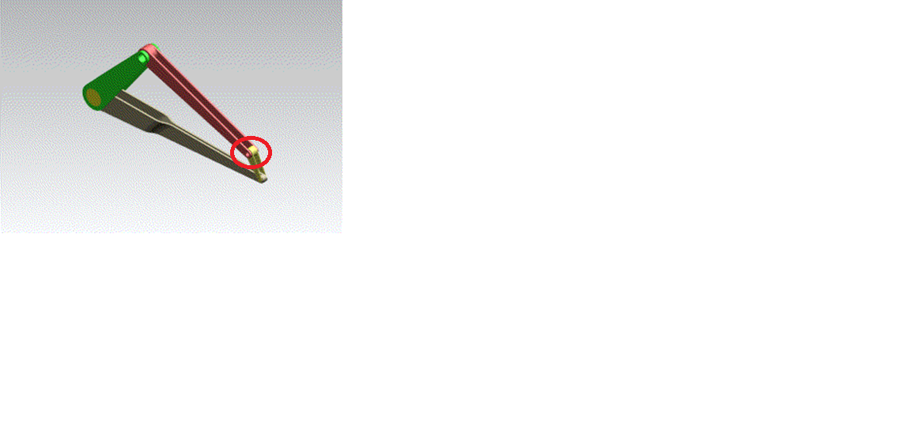

由於圖中紅圈圈內的連接處其實在正常情況下是不能穿過去下方底座的邊緣的，因此可讓連接處不要直接是圓柱狀的連接，可以讓他用兩小段圓柱連接兩邊，達到連接的目的且不會違反常理，